**课题：《一课一字-男》**

本课为五年级下册书法教材中第16课《一课一字-男》，请大家看教材内容。

请你观察你看看有什么发现：

一、我来发现;

1. 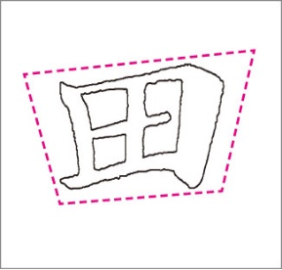田字头由竖、横折、横、竖、横等五个笔画组成。
2. 田字头外轮廓近似倒梯形，左低右高，上宽下窄。
3. 田字头中横细，折笔粗，横画左低右高，底横左边出头。
4. 第一笔竖起笔稍尖，横折的转折向内收，棱角明显。
5. 田字头在字的上部，宽扁，居中。
6. 从字形结构；笔画关系；占个位置三方面：

|  |  |  |
| --- | --- | --- |
| 字形  结构 |  | 整体字形近似是五边形。  上下结构，上窄下宽。 |
|  | 田字头：  近似倒梯形，形态宽扁；  左低右高，上宽下窄。 |
| 笔画  关系 |  | 田字头：  横画平行；  竖画分别向内收，折笔粗重；  中间布白均匀。 |
|  | 力：  两撇与折笔，近似平行，  向左下倾斜。  两撇与折笔间，布白均匀。  横折钩中的横与撇不相连。  钩与撇相呼应。 |
| 占格  位置 |  | 以横中线为观察点：  整体占中间，上下紧凑。  田字头占上半格，居中。  力占下半格，稍宽。 |
|  | 以横中线为观察点：  占格均匀，字形紧凑。 |

二、看微课，跟着老师一起学起来！

